訓練会場図

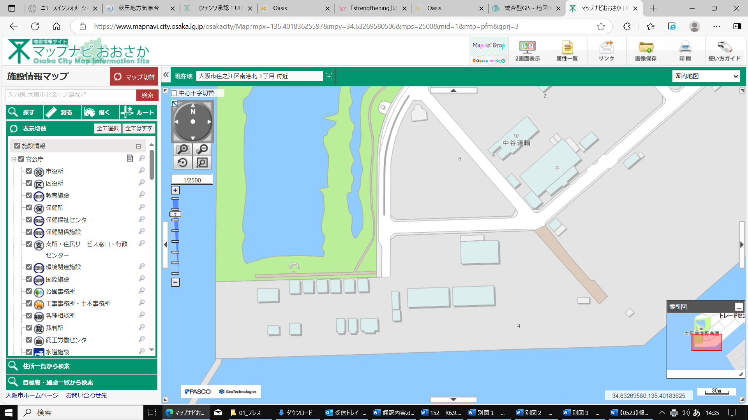

正門

取材受付

報道等駐車場所

管理棟

訓練スペース

出火想定建物

訓練会場：丸一海運株式会社大阪港化学品センター（大阪市住之江区南港北３丁目４番99号）